-----🙞🙜🕮🙞🙜-----



**Quản lý dự án với Agile**

*Đề tài: Quản lý quán ăn Ayza*

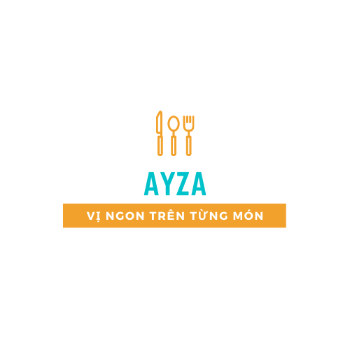

|  |  |
| --- | --- |
| **Giảng viên:**  **Sinh Viên Thực Hiện:**  **Chuyên ngành:** | Hoàng Quốc Việt  Trần Minh Sáng - PH17730  Trần Hoàng Long - PH16566  Nguyễn Danh Vinh - PH16560  Nguyễn Minh Đức - PH17022  Ứng dụng phần mềm |

Hà Nội, ngày 15 tháng 07 năm 2021

**Nhận xét**

(của giảng viên hướng dẫn)

**Mục lục**

Lời mở đầu 6

PHẦN I: GIỚI THIỆU CHỨC NĂNG HỆ THỐNG 7

**1.1** **Giới thiệu đề tài** 7

**1.1.1** **Khảo sát hiện trạng** 7

**1.1.2** **Những vấn đề khó khăn của thực trạng** 7

**1.1.3** **Xây dựng ý tưởng** 7

**1.2** **Phân chia công việc** 8

**1.2.1** **Đối tượng tham gia vào dự án** 8

**1.2.2** **Sơ đồ phân công công việc** 8

**1.2.3** **Mô tả công việc của từng thành viên** 9

**1.3** **Các công cụ và công nghệ** 9

**1.3.1** **Các công cụ phải triển sử dụng trong dự án** 9

**1.3.2** **Các công nghệ sử dụng trong dự án** 10

PHẦN 2: PHÂN TÍCH NỘI DUNG – THIẾT KẾ HỆ THỐNG 11

**2.1** **Phân tích nội dung** 11

**2.1.1** **Sơ đồ Usecase tổng** 11

**2.1.2** **Sở đồ Usecase chi tiết** 12

**2.1.3** **Mô tả nội dung, chức năng** 14

**2.2** **Flowchart** 19

**2.2.1** **Đăng nhập** 19

**2.2.2** **Đăng xuất** 20

**2.2.3** **Đổi mật khẩu** 21

**2.2.4** **Thêm nhân viên** 22

**2.2.5** **Xóa nhân viên** 23

**2.2.6** **Sửa thông tin nhân viên** 24

**2.2.7** **Thêm khách hàng** 25

**2.2.8** **Sửa thông tin khách hàng** 26

**2.2.9** **Xóa thông tin khách hàng** 27

**2.2.10** **Xem thông tin khách hàng** 28

**2.2.11** **Thêm danh mục** 29

**2.2.12** **Sửa danh mục** 30

**2.2.13** **Xóa danh mục** 31

**2.2.14** **Thêm món ăn** 32

**2.2.15** **Sửa món ăn** 33

**2.2.16** **Xóa món ăn** 34

**2.2.17** **Lọc món ăn** 35

**2.2.18** **Tạo hóa đơn** 36

**2.2.19** **Tìm kiếm hóa đơn** 37

**2.2.20** **Thêm hóa đơn chi tiết** 38

**2.2.21** **Thống kê doanh thu theo tháng** 39

**2.2.22** **Thống kê doanh thu theo năm** 40

**2.3** **Thiết kế sơ đồ ERD** 41

**2.3.1** **Sơ đồ ERD level 0** 41

**2.3.2** **Sơ đồ ERD level 1** 42

**2.3.3** **Sơ đồ ERD level 2** 43

**2.3.4** **Mô tả** 44

**2.4** **Phác thảo giao diện** 49

**2.4.1** **Giao diện đăng nhập** 49

**2.4.2** **Giao diện đổi mật khẩu** 49

**2.4.3** **Giao diện form chính** 50

**2.4.4** **Giao diện quản lý danh mục** 51

**2.4.5** **Giao diện quản lý món ăn** 52

**2.4.6** **Giao diện bán hàng** 53

**2.4.7** **Giao diện quản lý hóa đơn** 54

**2.4.8** **Giao diện thống kê doanh thu** 55

**2.4.9** **Giao diện quản lý nhân viên** 56

**2.4.10** **Giao diện quản lý khách hàng** 57

**2.5** **Thiết kế giao diện** 58

**2.5.1** **Giao diện đăng nhập** 58

**2.5.2** **Giao diện đổi mật khẩu** 59

**2.5.3** **Giao diện form chính** 60

**2.5.4** **Giao diện quản lý danh mục** 61

**2.5.5** **Giao diện quản lý món ăn** 62

**2.5.6** **Giao diện bán hàng** 63

**2.5.7** **Giao diện quản lý hóa đơn** 64

**2.5.8** **Giao diện thống kê** 65

**2.5.9** **Giao diện quản lý nhân viên** 66

**2.5.10** **Giao diện quản lý khách hàng** 67

# Lời mở đầu

Thời đại công nghệ số 4.0 đang diễn ra dưới hình thái cuộc cách mạng công nghiệp lần thứ 4 với quy mô tác động là tất cả các ngành nghề, lĩnh vực, xã hội, nền kinh tế của nhân loại. Nó là tập hợp bao gồm internet vạn vật, hệ thống vật lý không gian mạng, hệ thống trí thông minh nhân tạo,

Với chủ đề là kết nối tương tác giữa con người với con người thông qua hệ thống máy móc tự động trên một không gian mạng duy nhất, công nghệ số trong thời đại mới đưa đến môi trường làm việc tự chủ, tự động. Trên cơ sở đã được học trong chuyên ngành ứng dụng phần mềm chúng tôi đã thành lập nhóm và lên ý tưởng, thiết kế một phần mềm quản lý quán ăn để phục vụ, góp sức xây dựng thời đại công nghệ 4.0.

Do kiến thước còn hạn hẹp và thời gian thực hiện không nhiều nên đề tài của chúng tôi còn nhiều sai sót và hạn chế. Chúng tôi rất mong những ý kiến đóng góp để đề tài này mang tính khả thi hơn.

# PHẦN I: GIỚI THIỆU CHỨC NĂNG HỆ THỐNG

* 1. **Giới thiệu đề tài**
     1. **Khảo sát hiện trạng**

|  |
| --- |
| *Hình 1.1: Logo quán ăn Ayza* |

Nằm giữa đô thị hiện đại, Ayza lại mang đến cảm giác thân thuộc, dân dã cho thực khách ngay khi đặt chân vào cửa. Quán phục vụ các món ăn dân dã, đặc sản Nam Bộ.

* + 1. **Những vấn đề khó khăn của thực trạng**

Việc quản lý hóa đơn của khách hàng, quản lý bán hàng và thống kê còn phải thực hiện thủ công bằng tay khiến cho năng suất của quán ăn bị giảm, nhầm lẫn hóa đơn của khách hàng, khách hàng phải trờ đợi lâu, thông kê doanh thu còn thiếu sót.

* + 1. **Xây dựng ý tưởng**

Quán ăn Ayza muốn xây dựng một phần mềm để giải quyết những khó khăn trên

* Yêu cầu chức năng nghiệp vụ
  + Quản lý nhân viên
  + Quản lý khách hàng
  + Quản lý danh mục
  + Quản lý món ăn
  + Quản lý hóa đơn
  + Quản lý bán hàng
  + Thống kê doanh thu
* Yêu cầu về bảo mật
  + Đăng nhập mới sử dụng được phần mềm
* Yêu cầu về công nghệ
  + Ứng dụng phải được thực hiện với công nghệ Swing và JDBC chạy trên mọi hệ điều hành với môi trường JDK tối thiểu 1.8
  + Hệ quản trị cơ sở dữ liệu SQL Server 2014 trở lên
  1. **Phân chia công việc** 
     1. **Đối tượng tham gia vào dự án**

Các đối tượng tham gia vào dự án của chúng tôi, bao gồm:

* Product Owner
* Scrum Master
* Nhóm Developer
  + 1. **Sơ đồ phân công công việc**

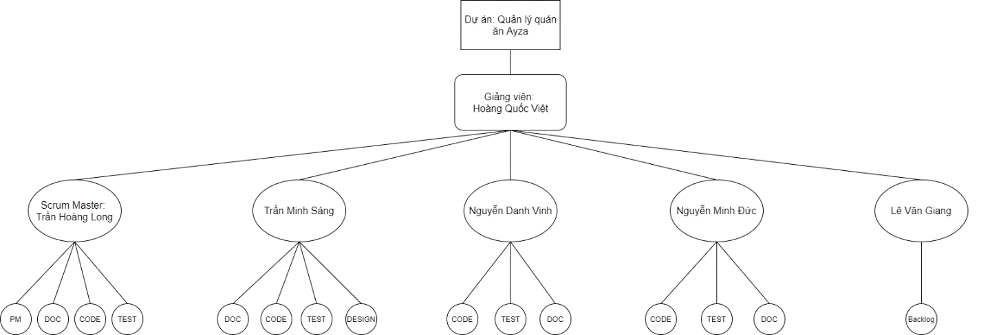

* + 1. **Mô tả công việc của từng thành viên**

|  |  |  |
| --- | --- | --- |
| **Thành Viên** | **Mô tả Công Việc** | **Email** |
| Trần Minh Sáng | Phân tích hệ thống, Design, code, test | sangtmph17730@fpt.edu.vn |
| Trần Hoàng Long | Code, test | longthph16656@fpt.edu.vn |
| Nguyễn Danh Vinh | Code, test | vinhndph16560@fpt.edu.vn |
| Nguyễn Minh Đức | Code, test | ducnmph17022@fpt.edu.vn |

* 1. **Các công cụ và công nghệ**
     1. **Các công cụ phải triển sử dụng trong dự án**

|  |  |  |
| --- | --- | --- |
|  |  |  |
| Canva | Zalo | Trello |
|  |  |  |
| Word 2016 | Excel 2016 | NetBean IDE 12.3 |
|  |  |  |
| SQL Server 2019 | Visio | Google meet |

* + 1. **Các công nghệ sử dụng trong dự án**

|  |
| --- |
|  |
| Java Swing |

# PHẦN 2: PHÂN TÍCH NỘI DUNG – THIẾT KẾ HỆ THỐNG

* 1. **Phân tích nội dung**
     1. **Sơ đồ Usecase tổng**



* + 1. **Sở đồ Usecase chi tiết**

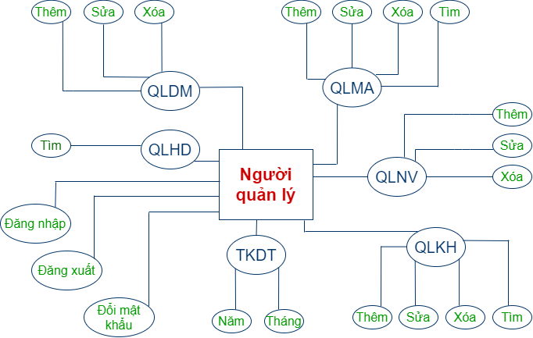

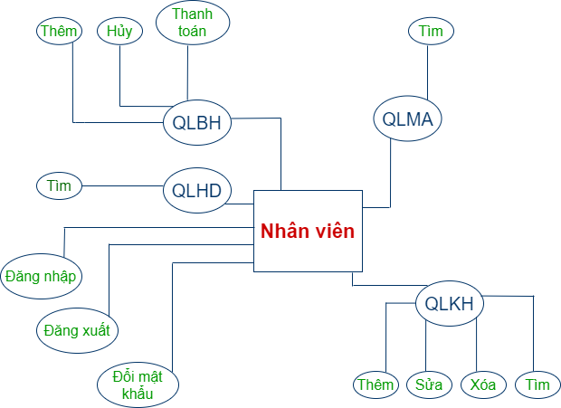

* + 1. **Mô tả nội dung, chức năng**

|  |  |  |  |  |
| --- | --- | --- | --- | --- |
| STT | Chức năng | Nội dung | Input | Output |
| 1 | Đăng nhập | Người dùng đăng nhập vào hệ thống | - Tên đăng nhập  - Mật khẩu  - Nút đăng nhập | Kiểm tra tên đăng nhâp, mật khẩu nếu đúng thông báo đăng nhập thành công và điều hướng đến giao diện quản lý |
| 2 | Đăng xuất | Người dùng đăng xuất tài khoản điều hướng đến giao giao diện đăng nhập | - Chọn nút đăng xuất trên giao diện | Hiển thị thông báo đăng xuất thành công và trả về giao diện đang nhập |
| 3 | Đổi mật khẩu | Người dùng thay đổi mật khẩu của tài khoản đang sử dụng | - Nhập mật khẩu cũ  - Nhập mật khẩu mới  - Xác nhận mật khẩu mới | Kiểm tra tên đăng nhập, mật khẩu cũ, mật khẩu mới , nếu nhập đúng thông báo thay đổi mật khẩu thành công , nếu sai hiển thị thông báo đổi mật khẩu thất bại |
| 4 | Thêm nhân viên | Thêm thông tin nhân viên vào database và hiển thị lên bảng | - Nhập tên, số điện thoại, giới tính, ngày sinh, địa chỉ, tài khoản, mật khẩu  - Chọn nút thêm | Kiểm tra thông tin nhập vào có đúng định dạng và tài khoản không trùng nếu đúng thông báo thêm thành công và thêm dữ liệu trên bảng nếu sai thông báo thất bại mời nhập lại |
| 5 | Xóa nhân viên | Người dùng xóa trường đã chọn khỏi bảng | - Chọn trường cần xóa trong bảng  - Chọn nút xóa  - Chọn nút xác nhận hoặc từ chối | Kiểm tra nếu người dùng xác nhận thì xóa trường đã chọn khỏi bảng , nếu từ chối quay lại giao diện. |
| 6 | Sửa thông tin nhân viên | Sửa tên, số điện thoại, giới tính, ngày sinh, địa chỉ của nhân viên trong database rồi cập nhật lên bảng | - Chọn trường cần sửa trong bảng  -Sửa thông tin  vừa hiện trên  form  -Chọn nút sửa | Kiểm tra thông tin  nhập vào có đúng  định dạng, nếu đúng  thông báo sửa thành  công và sửa dữ liệu  trên bảng nếu sai  thông báo thất bại  mời nhập lại |
| 7 | Thêm khách hàng | Thêm thông tin khách hàng vào database và hiển thị lên bảng | - Nhập tên, số điện thoại, giới tính, địa chỉ  - Chọn nút thêm | Kiểm tra thông tin nhập vào có đúng định dạng nếu đúng thông báo thêm thành công và thêm dữ liệu trên bảng nếu sai thông báo thất bại mời nhập lại |
| 8 | Sửa thông tin khách hàng | Sửa tên, số điện thoại, giới tính, số hóa đơn của khách hàng trong database rồi cập nhật lên bảng | - Chọn trường cần sửa trong bảng  -Sửa thông tin  vừa hiện trên  form  -Chọn nút sửa | Kiểm tra thông tin  nhập vào có đúng  định dạng, nếu đúng  thông báo sửa thành  công và sửa dữ liệu  trên bảng nếu sai  thông báo thất bại  mời nhập lại |
| 9 | Xóa thông tin khách hàng | Người dùng xóa trường đã chọn khỏi bảng | - Chọn trường cần xóa trong bảng  - Chọn nút xóa  - Chọn nút xác nhận hoặc từ chối | Kiểm tra nếu người dùng xác nhận thì xóa trường đã chọn khỏi bảng , nếu từ chối quay lại giao diện |
| 10 | Xem thông tin khách hàng | Xem thông tin khách hàng trong bảng | - Chọn trường thông tin khách hàng cần xem | Hiển thị thông tin khách hàng đã chọn lên Form |
| 11 | Thêm danh mục | Thêm danh mục vào database và hiển thị thông tin lên bảng | -Nhập tên danh mục  -Chọn nút thêm | Kiểm tra thông tin nhập vào có đúng định dạng đúng thông báo thêm thành công và thêm dữ liệu trên bảng nếu sai thông báo thất bại mời nhập lại |
| 12 | Sửa danh mục | Sửa tên danh mục trong database rồi cập nhật lên bảng | - Chọn trường cần sửa trong bảng  -Sửa tên danh mục vừa hiện trên  form  -Chọn nút sửa | Kiểm tra thông tin  nhập vào có đúng  định dạng, nếu đúng  thông báo sửa thành  công và sửa dữ liệu  trên bảng nếu sai  thông báo thất bại  mời nhập lại |
| 13 | Xóa danh mục | Xóa tất cả món ăn trong danh mục và xóa danh mục trong database | - Chọn trường cần xóa trong bảng  - Chọn nút xóa  - Chọn nút xác nhận hoặc từ chối | Kiểm tra nếu người dùng xác nhận thì xóa tất cả món ăn trong danh mục và xóa danh mục khỏi bảng , nếu từ chối quay lại giao diện |
| 14 | Thêm món ăn | Thêm món ăn mới vào database và hiển thị thông tin lên bảng | - Nhập tên món ăn, đơn giá, giới thiệu, địa chỉ hình ảnh, mã danh mục  - Chọn nút thêm | Kiểm tra thông tin nhập vào có đúng định dạng và mã danh mục có tồn tại không nếu đúng thông báo thêm thành công và thêm dữ liệu trên bảng nếu sai thông báo thất bại mời nhập lại |
| 15 | Sữa món ăn | Sửa tên món ăn, đơn giá, giới thiệu, địa chỉ hình ảnh, mã danh mục của món ăn trong database rồi cập nhật lên bảng | - Chọn trường cần sửa trong bảng  -Sửa thông tin  vừa hiện trên  form  -Chọn nút sửa | Kiểm tra thông tin  nhập vào có đúng  định dạng, nếu đúng  thông báo sửa thành  công và sửa dữ liệu  trên bảng nếu sai  thông báo thất bại  mời nhập lại |
| 16 | Xóa món ăn | Người dùng xóa trường đã chọn khỏi bảng | - Chọn trường cần xóa trong bảng  - Chọn nút xóa  - Chọn nút xác nhận hoặc từ chối | Kiểm tra nếu người dùng xác nhận thì xóa trường đã chọn khỏi bảng , nếu từ chối quay lại giao diện |
| 17 | Lọc món ăn theo giá tiền | Hiển thị những món ăn trong khoảng tiền lên bảng | - Khoảng giá thấp, khoảng giá cao  - Chọn nút lọc | Kiểm tra khoảng giá nhập vào có đúng định dạng và đúng thứ tự không nếu đúng thông báo thành công và hiển thị dữ liệu lên bảng nếu sai thông báo thất bại |
| 18 | Tạo hóa đơn | Thêm thông tin hóa đơn vào database và hiển thị lên bảng | - Nhập mã khách hàng  - Chọn nút thêm | Kiểm tra thông tin nhập vào có đúng định dạng và mã khách hàng có tồn tại không nếu đúng thông báo thêm thành công và thêm dữ liệu trên bảng nếu sai thông báo thất bại mời nhập lại |
| 19 | Tìm kiếm hóa đơn | Tìm thông tin hóa đơn trong database và hiển thị lên bảng | - Nhập mã khách hàng  - chọn tìm kiếm | Kiểm tra thông tin nhập vào có đúng định dạng và mã hóa đơn có tồn tại không nếu đúng thông báo thêm thành công và thêm dữ liệu trên bảng nếu sai thông báo thất bại mời nhập lại |
| 20 | Thêm hóa đơn chi tiết | Thêm thông tin hóa đơn chi tiết vào database và hiển thị lên bảng | - chọn món ăn, nhập số lượng, đơn giá, mã hóa đơn, mã sản phẩm  - Chọn nút thêm | Kiểm tra thông tin nhập vào có đúng định dạng, mã sản phẩm và mã hóa đơn có tồn tại không nếu đúng thông báo thêm thành công và thêm dữ liệu trên bảng nếu sai thông báo thất bại mời nhập lại |
| 21 | Thống kê doanh thu theo tháng | Hiển thị tổng doanh thu theo từng tháng | - Chọn năm cần thống kê | -Hiển thị doanh thu theo từng tháng trong năm |
| 22 | Thống kê doanh thu theo nam | Hiển thị tổng doanh thu theo từng năm | -Khoảng thời gian  -bấm nút thống kê | Kiểm tra khoảng thời gian nhập vào có đúng định dạng và thứ tự không nếu đúng hiển thị doanh thu theo từng năm lên bảng nếu sai thông báo thất bại |

* 1. **Flowchart**
     1. **Đăng nhập**

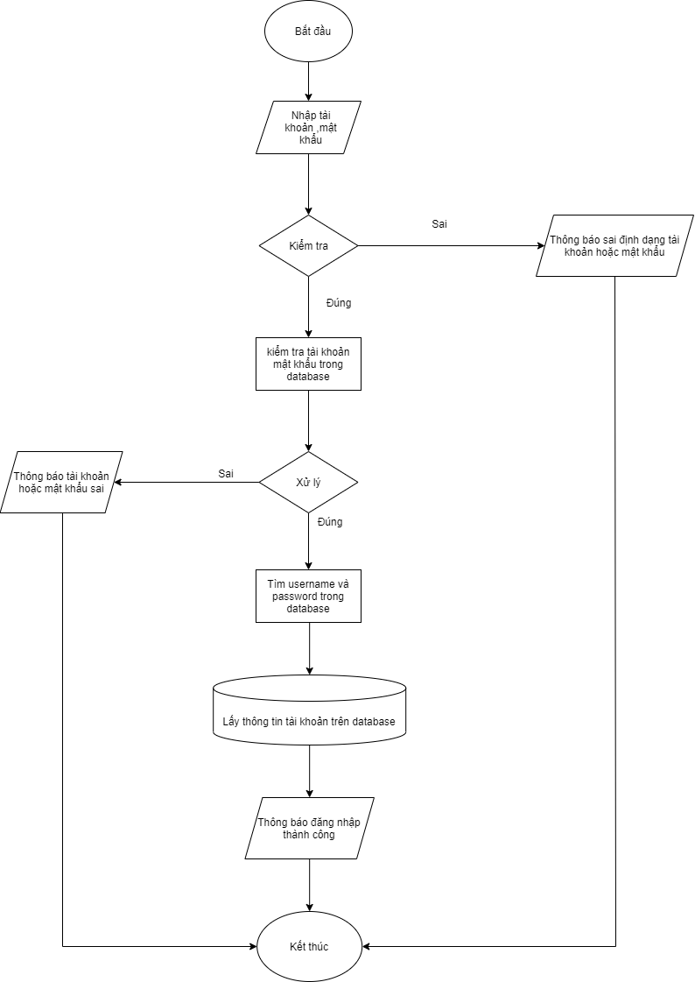

* + 1. **Đăng xuất**

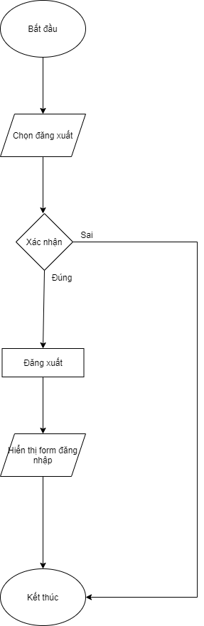

* + 1. **Đổi mật khẩu**

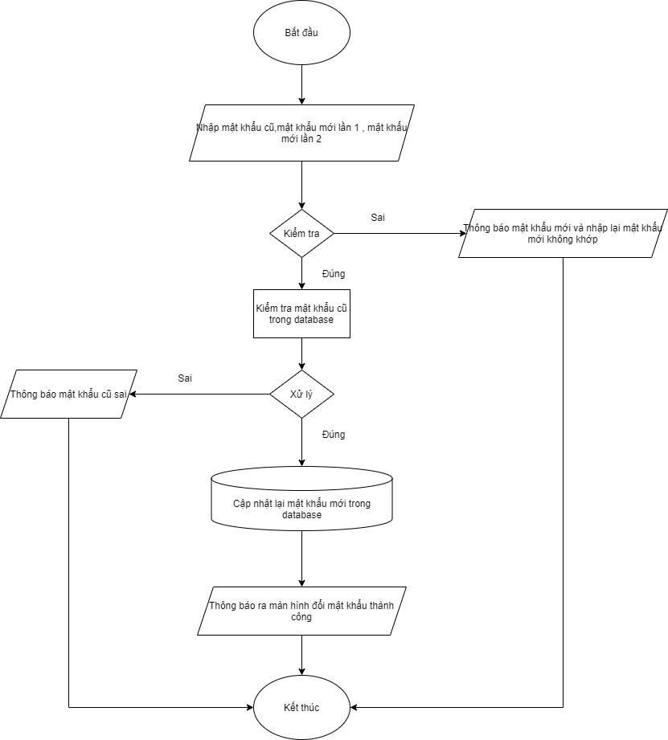

* + 1. **Thêm nhân viên**

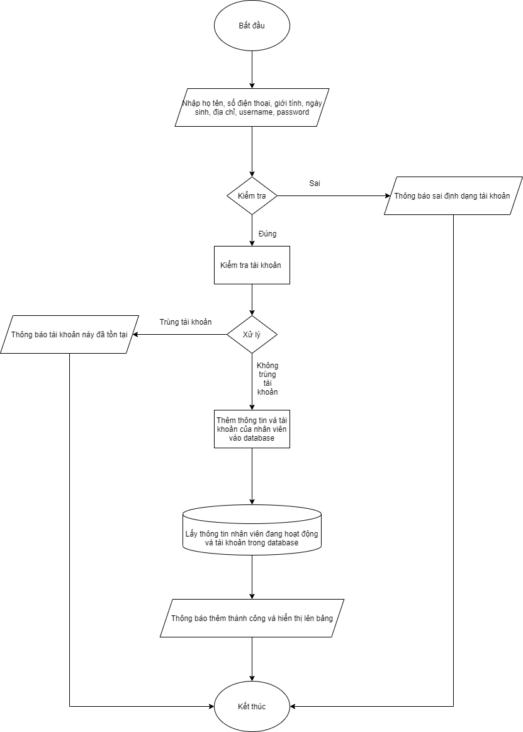

* + 1. **Xóa nhân viên**

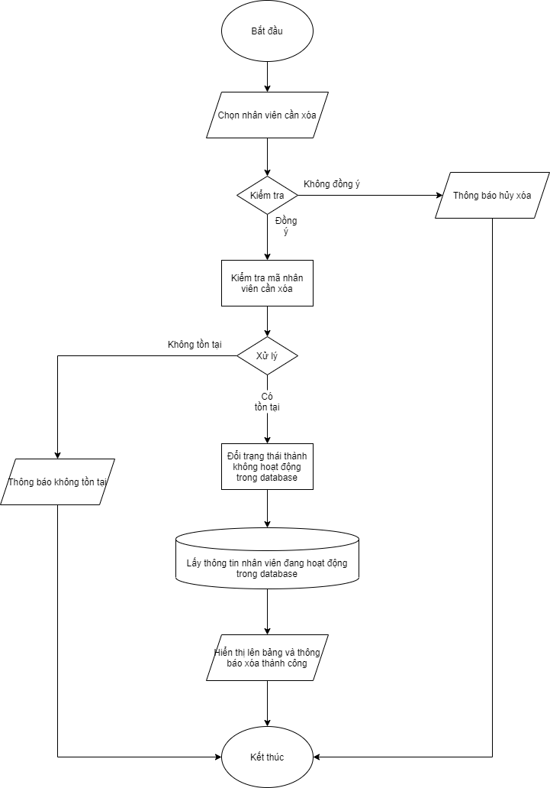

* + 1. **Sửa thông tin nhân viên**

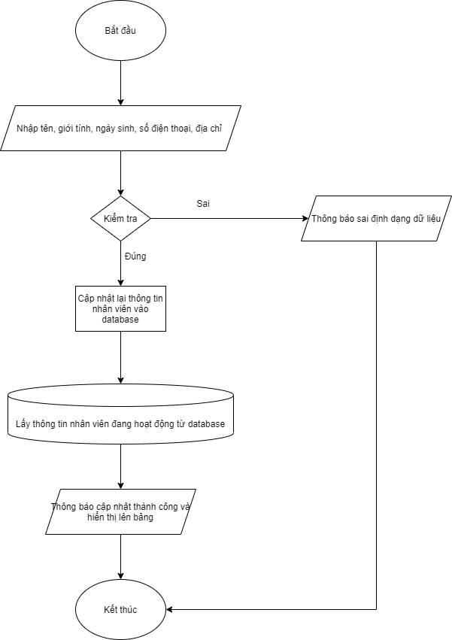

* + 1. **Thêm khách hàng**

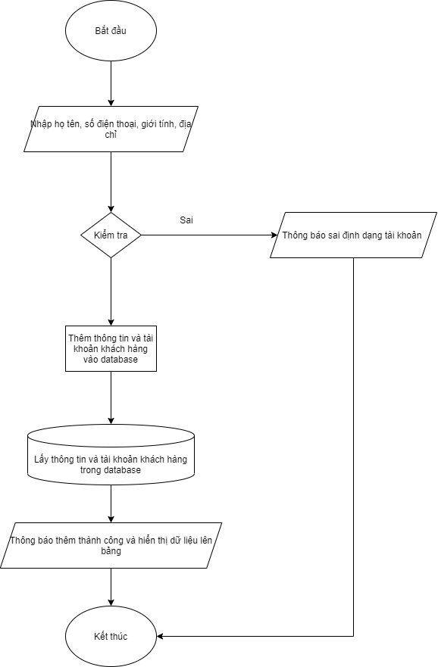

* + 1. **Sửa thông tin khách hàng**

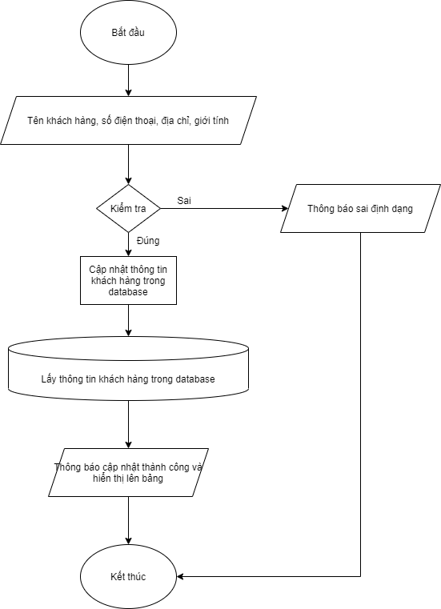

* + 1. **Xóa thông tin khách hàng**

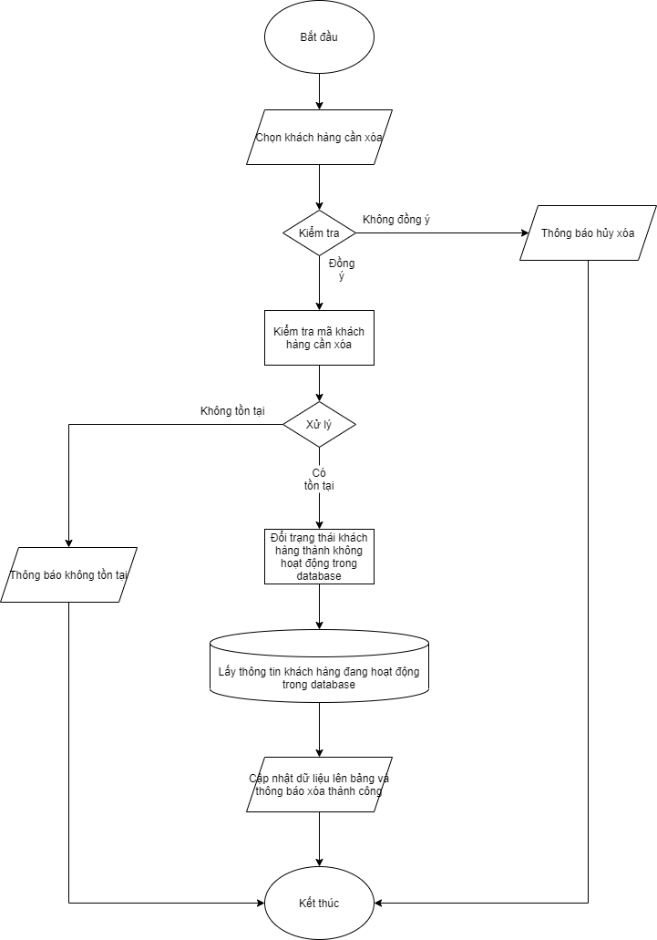

* + 1. **Xem thông tin khách hàng**

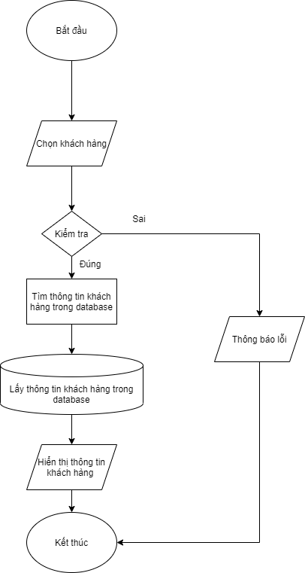

* + 1. **Thêm danh mục**

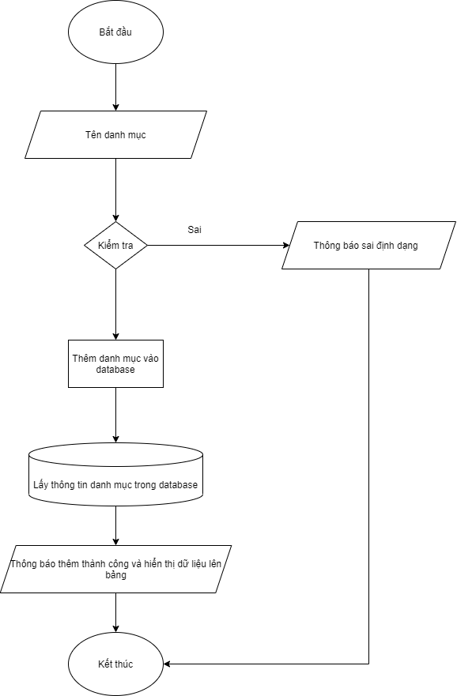

* + 1. **Sửa danh mục**

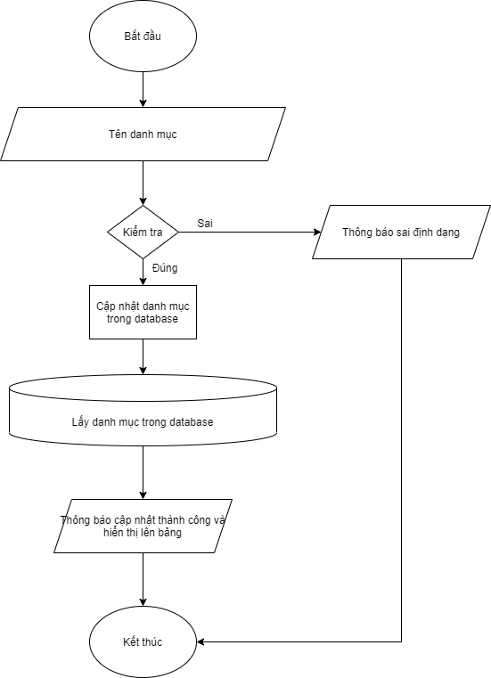

* + 1. **Xóa danh mục**

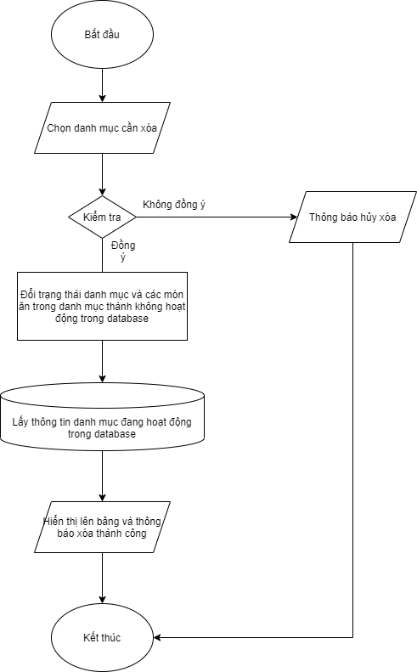

* + 1. **Thêm món ăn**

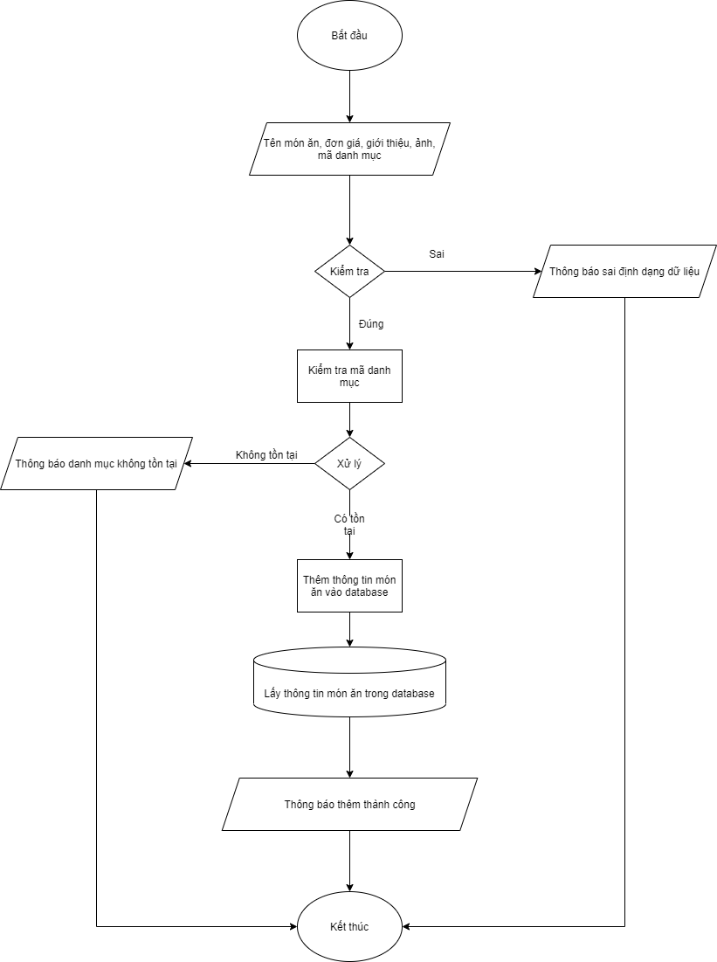

* + 1. **Sửa món ăn**

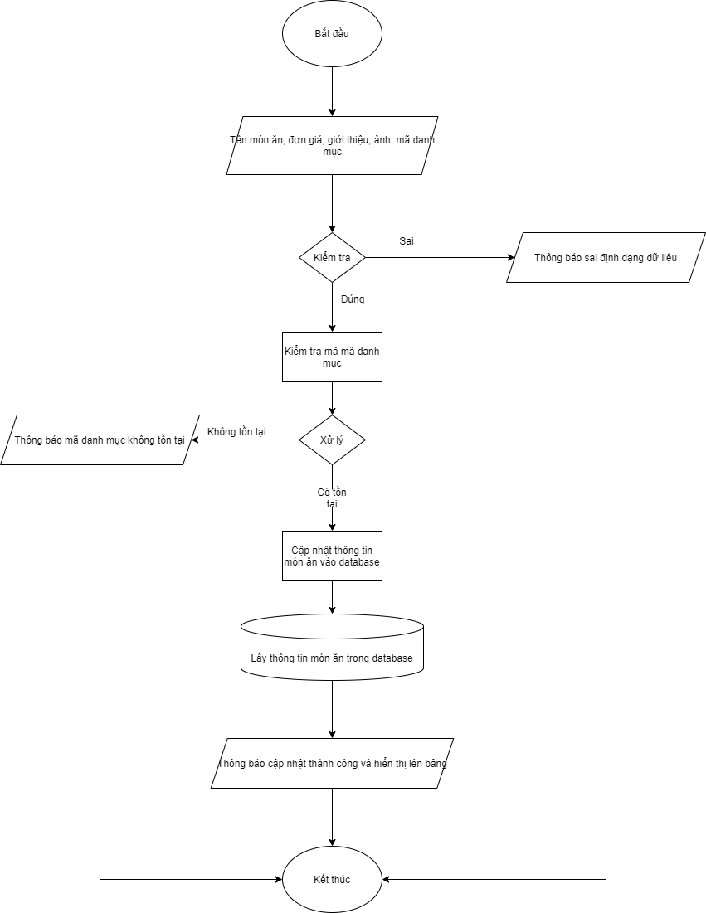

* + 1. **Xóa món ăn**

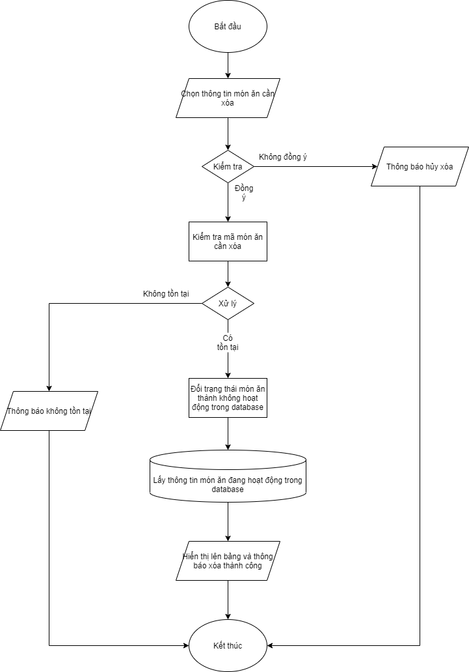

* + 1. **Lọc món ăn**

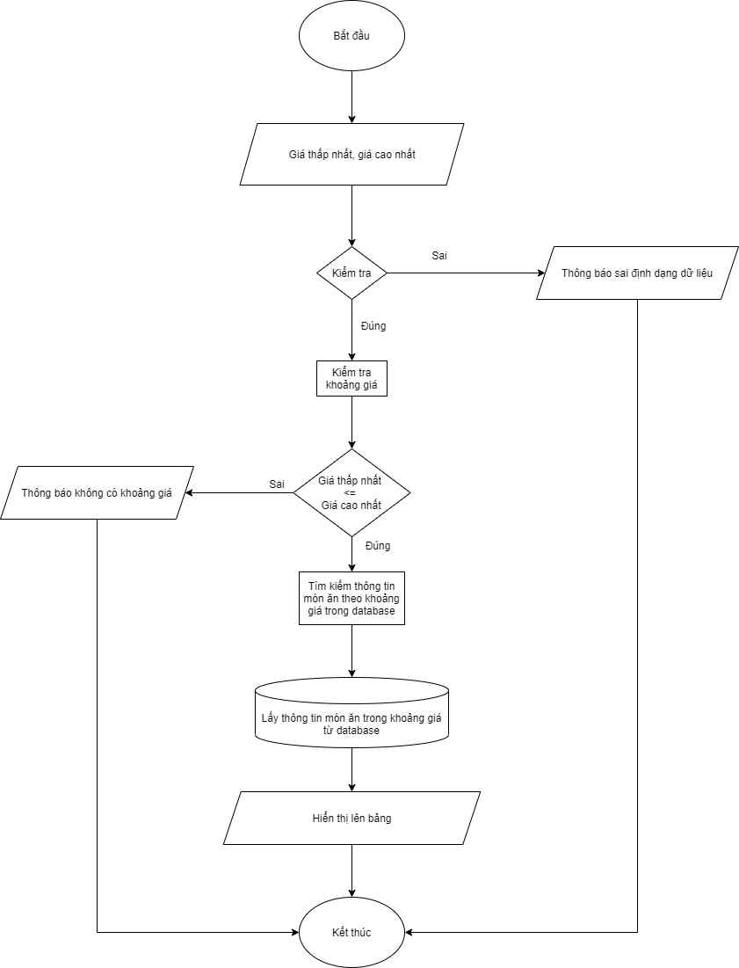

* + 1. **Tạo hóa đơn**

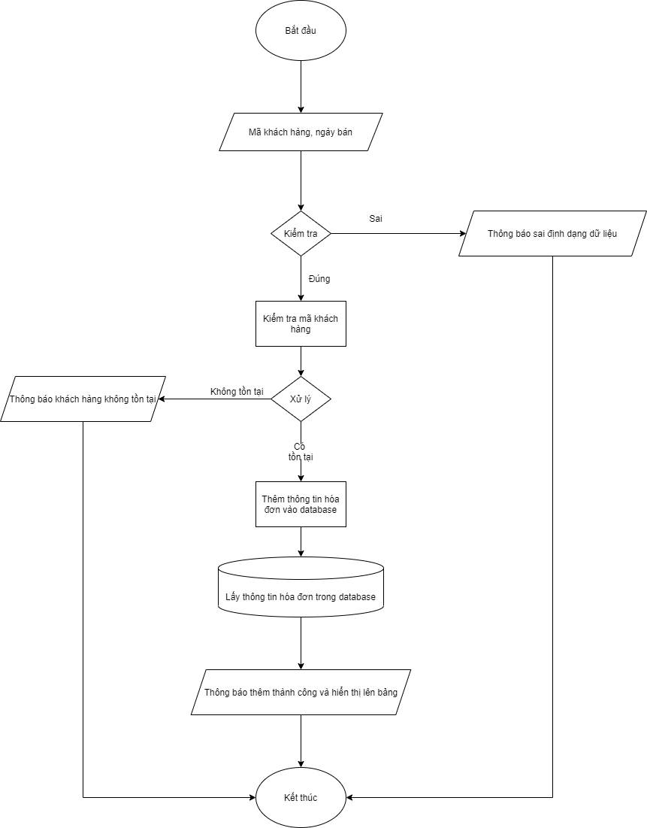

* + 1. **Tìm kiếm hóa đơn**

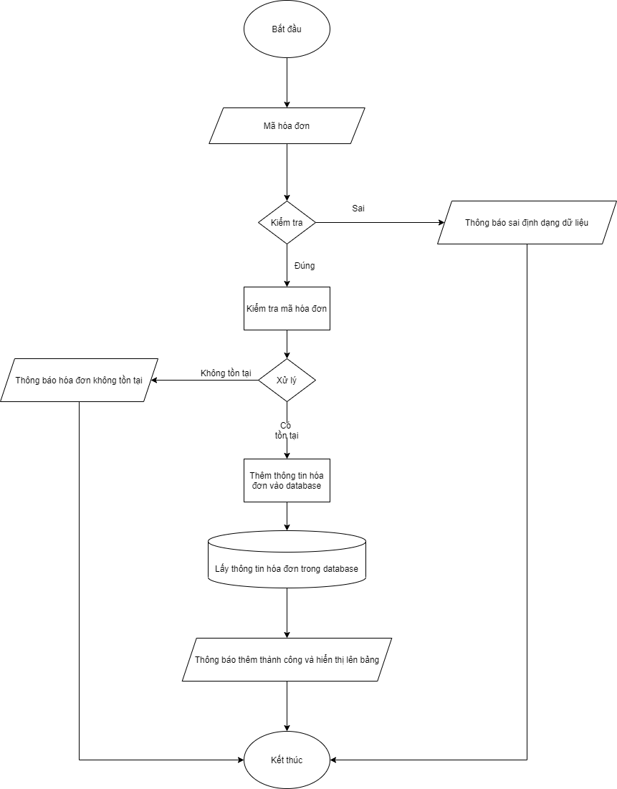

* + 1. **Thêm hóa đơn chi tiết**

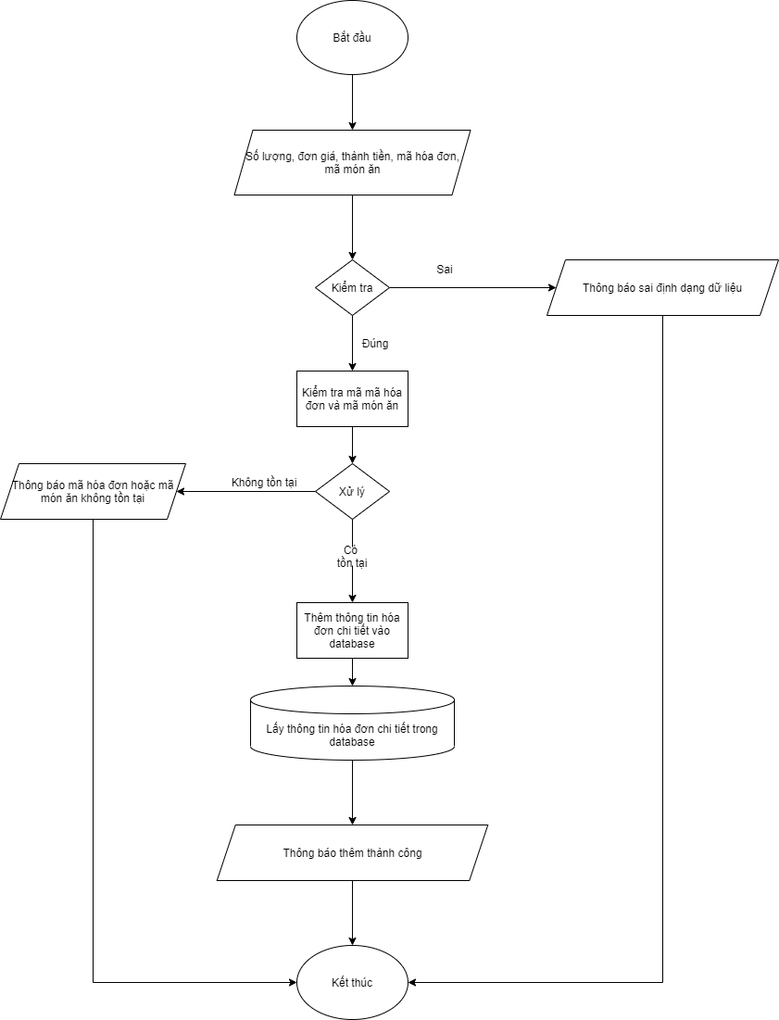

* + 1. **Thống kê doanh thu theo tháng**

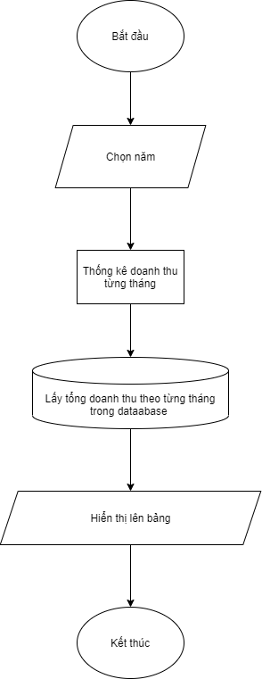

* + 1. **Thống kê doanh thu theo năm**

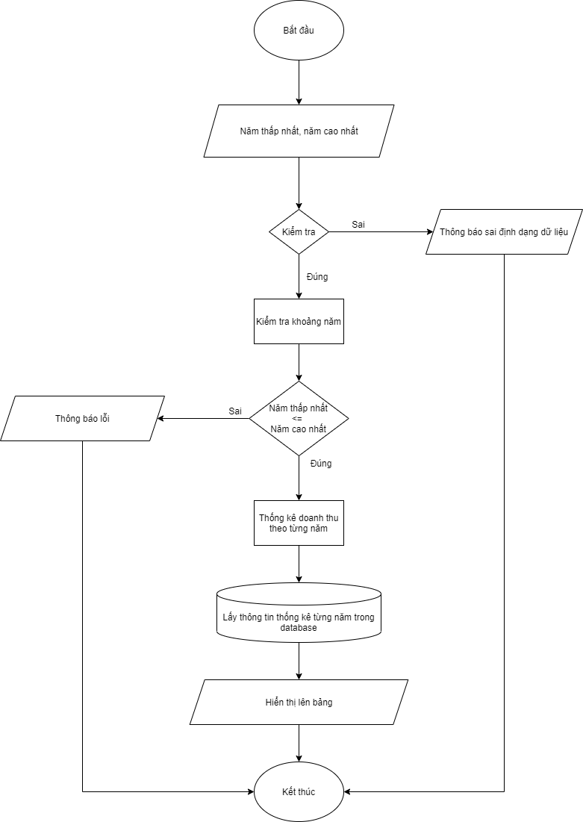

* 1. **Thiết kế sơ đồ ERD**
     1. **Sơ đồ ERD level 0**

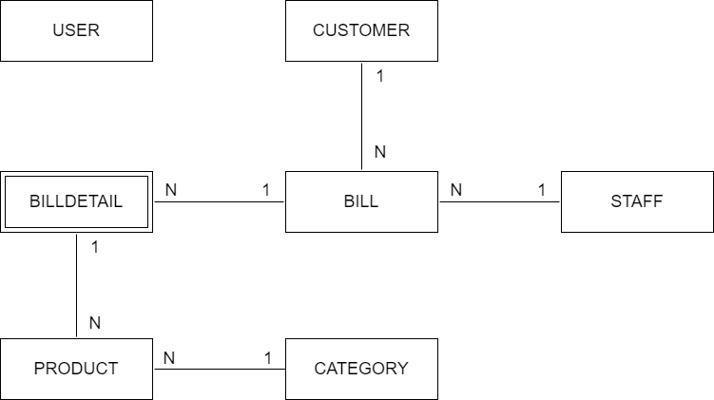

* + 1. **Sơ đồ ERD level 1**

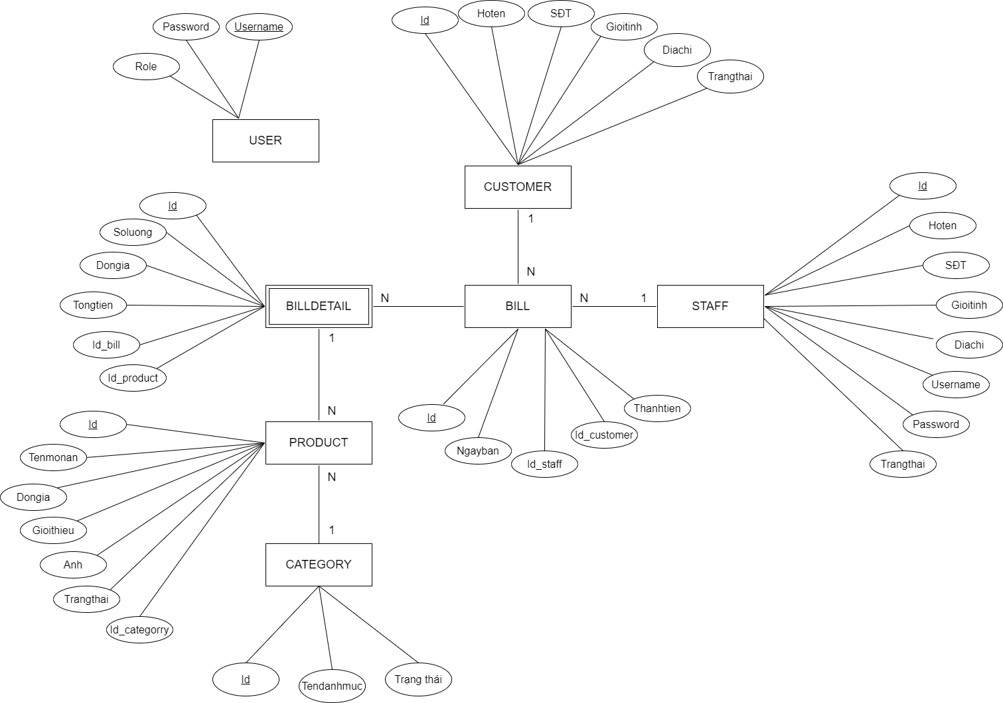

* + 1. **Sơ đồ ERD level 2**

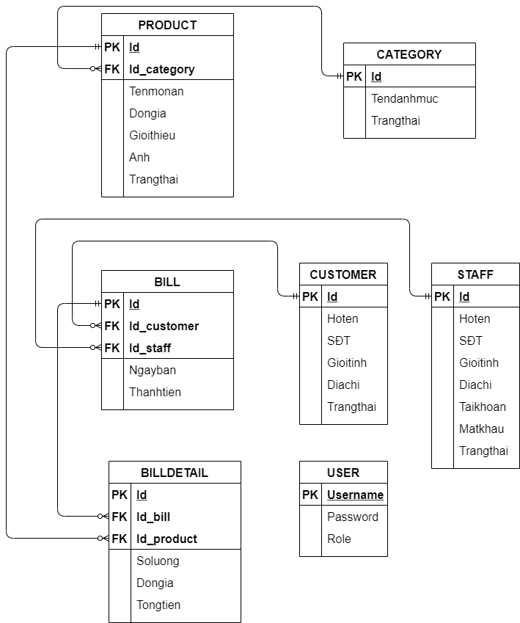

* + 1. **Mô tả**

Thông tin các thực thể:

* USER
  + Username
  + Password
  + Role
* CATEGORY
  + Id
  + Tendanhmuc
  + Trangthai
* PRODUCT
  + Id
  + Id_category
  + TenSP
  + Dongia
  + Gioithieu
  + Anh
  + Trangthai
* STAFF
  + Id
  + Hoten
  + SĐT
  + Gioitinh
  + Diachi
  + Taikhoan
  + Matkhau
  + Trangthai
* CUSTOMER
  + Id
  + Hoten
  + SĐT
  + Gioitinh
  + Diachi
  + Trangthai
* BILL
  + Id
  + Id_customer
  + Id_staff
  + Thanhtien
  + Ngayban
* BILLDETAIl
  + Id
  + Id_bill
  + Id_product
  + Soluong
  + Dongia
  + Tongtien

a, USER (Người dùng)

Lưu thông tin tài khoản

|  |  |  |  |
| --- | --- | --- | --- |
| **Tên cột** | **Kiểu dữ liệu** | **Ràng buộc** | **Ghi chú** |
| Username | nvarchar(50) | PK, not null | Tên đăng nhập |
| Password | nvarchar(50) | Not null | Mật khẩu |
| Role | Nvarchar(30) | Not null | Vai trò |

b, CATEGORY (Danh mục)

Lưu thông tin danh mục

|  |  |  |  |
| --- | --- | --- | --- |
| **Tên cột** | **Kiểu dữ liệu** | **Ràng buộc** | **Ghi chú** |
| Id | int | PK, identity(1,1) | Mã danh mục |
| Tendanhmuc | nvarchar(50) | Not null | Tên danh mục |
| Trangthai | Nvarchar(15) | Not null | Trạng thái danh mục |

c, PRODUCT (Món ăn)

Lưu thông tin món ăn

|  |  |  |  |
| --- | --- | --- | --- |
| **Tên cột** | **Kiểu dữ liệu** | **Ràng buộc** | **Ghi chú** |
| Id | int | PK, identity(1,1) | Mã món ăn |
| Tenmonan | nvarchar(30) | Not null | Tên món ăn |
| Dongia | money | Not null | Đơn giá |
| Gioithieu | Nvarchar(100) | Not null | Giới thiệu sản phẩm |
| Anh | Nvarchar(200) | Not null | Đường dẫn file ảnh |
| Trangthai | Nvarchar(15) | Not null | Trạng thái món ăn |
| Id_category | int | FK, not null | Mã danh mục |

d, CUSTOMER (Khách hàng)

Lưu thông tin khách hàng

|  |  |  |  |
| --- | --- | --- | --- |
| **Tên cột** | **Kiểu dữ liệu** | **Ràng buộc** | **Ghi chú** |
| Id | int | PK, identity(1,1) | Mã khách hàng |
| Hoten | nvarchar(50) | Not null | Tên nhân viên |
| SĐT | nvarchar(15) | Not null | Số điện thoại |
| Gioitinh | bit | Not null | Giới tính |
| Diachi | Nvarchar(150) | Not null | Địa chỉ |
| Trangthai | Nvarchar(15) | Not null | Trạng thái khách hàng |

e, STAFF (Nhân viên)

Lưu thông tin nhân viên

|  |  |  |  |
| --- | --- | --- | --- |
| **Tên cột** | **Kiểu dữ liệu** | **Ràng buộc** | **Ghi chú** |
| Id | int | PK, identity(1,1) | Mã nhân viên |
| Hoten | nvarchar(50) | Not null | Tên nhân viên |
| SĐT | nvarchar(15) | Not null | Số điện thoại |
| Gioitinh | bit | Not null | Giới tính |
| Ngaysinh | datetime | Not null | Ngày sinh |
| Diachi | Nvarchar(150) | Not null | Địa chỉ |
| Taikhoan | Nvarchar(50) | Not null | Tên đăng nhập |
| Matkhau | Nvarchar(50) | Not null | Mật khẩu |
| Trangthai | Nvarchar(15) | Not null | Trạng thái nhân viên |

f, BILL (Hóa đơn)

Lưu thông tin hóa đơn

|  |  |  |  |
| --- | --- | --- | --- |
| **Tên cột** | **Kiểu dữ liệu** | **Ràng buộc** | **Ghi chú** |
| Id | int | PK, identity(1,1) | Mã hóa đơn |
| Ngayban | datetime | Not null | Ngày bán |
| Thanhtoan | money | Not null | Thanh toán |
| Id_staff | int | FK, not null | Mã nhân viên tạo hóa đơn |
| Id_customer | int | FK, not null | Mã khách hàng thanh toán hóa đơn |

g, BILLDETAIL (Hóa đơn chi tiết)

Lưu thông tin hóa đơn chi tiết

|  |  |  |  |
| --- | --- | --- | --- |
| **Tên cột** | **Kiểu dữ liệu** | **Ràng buộc** | **Ghi chú** |
| Id | int | PK, identity(1,1) | Mã hóa đơn chi tiết |
| Soluong | int | Not null | Số lượng sản phẩm |
| Dongia | money | Not null | Đơn giá sản phẩm |
| Tongtien | money | Not null | Tổng tiền |
| Id_bill | int | FK, not null | Mã hóa đơn |
| Id_product | int | FK, not null | Mã sản phẩm |

* 1. **Phác thảo giao diện**
     1. **Giao diện đăng nhập**

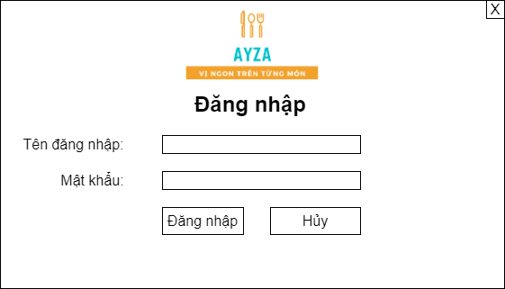

* + 1. **Giao diện đổi mật khẩu**

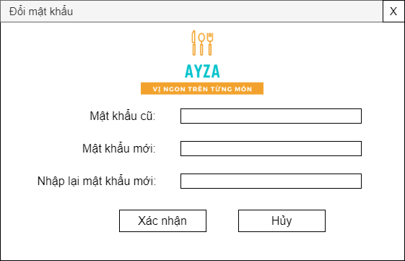

* + 1. **Giao diện form chính**

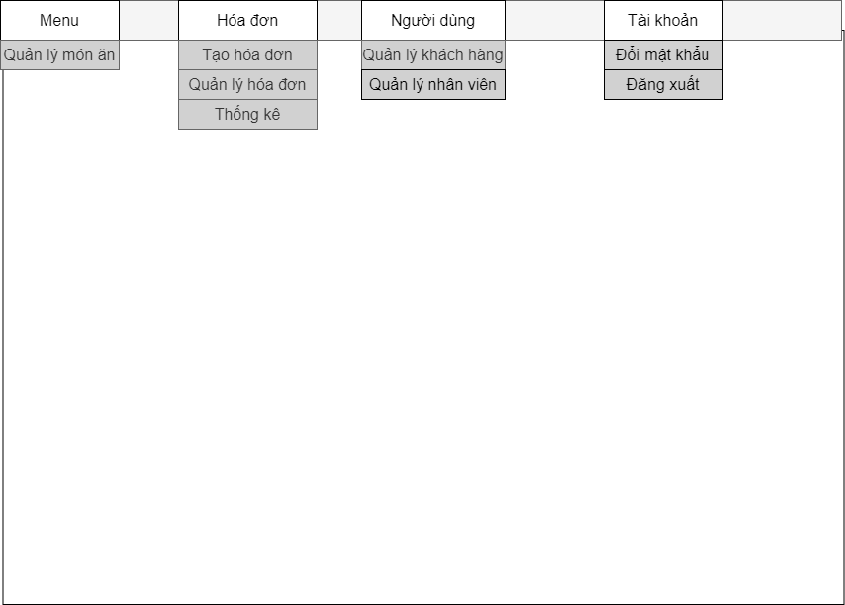

* + 1. **Giao diện quản lý danh mục**

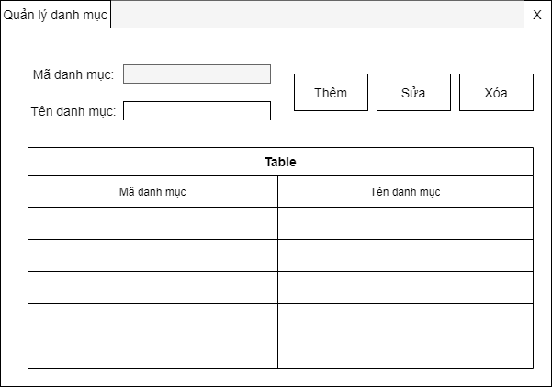

* + 1. **Giao diện quản lý món ăn**

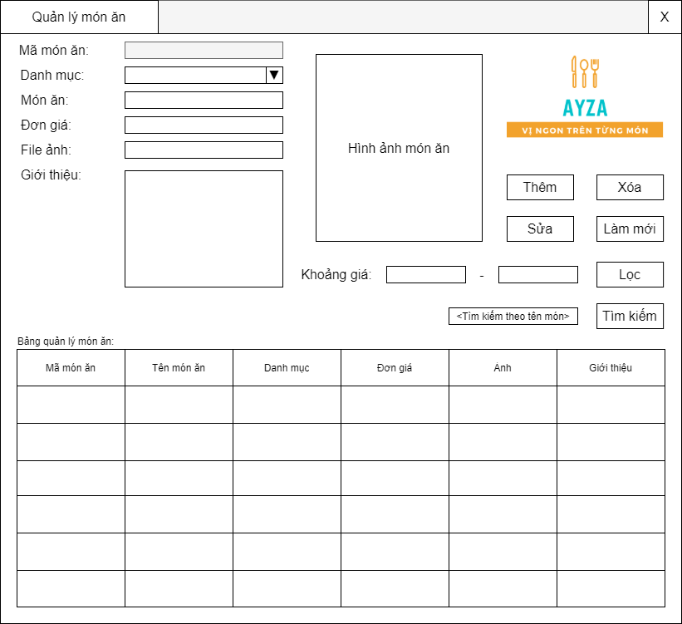

* + 1. **Giao diện bán hàng**

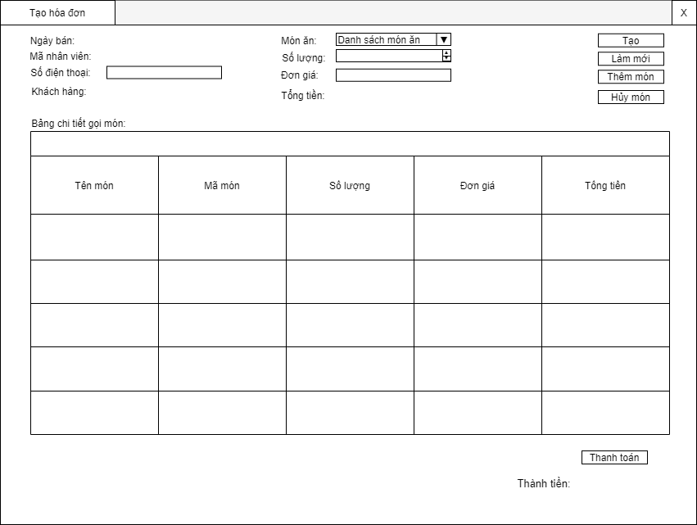

* + 1. **Giao diện quản lý hóa đơn**

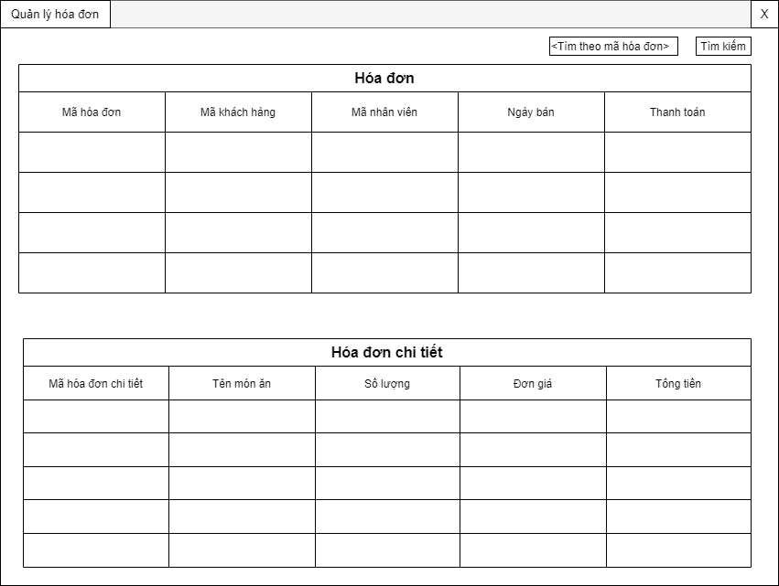

* + 1. **Giao diện thống kê doanh thu**

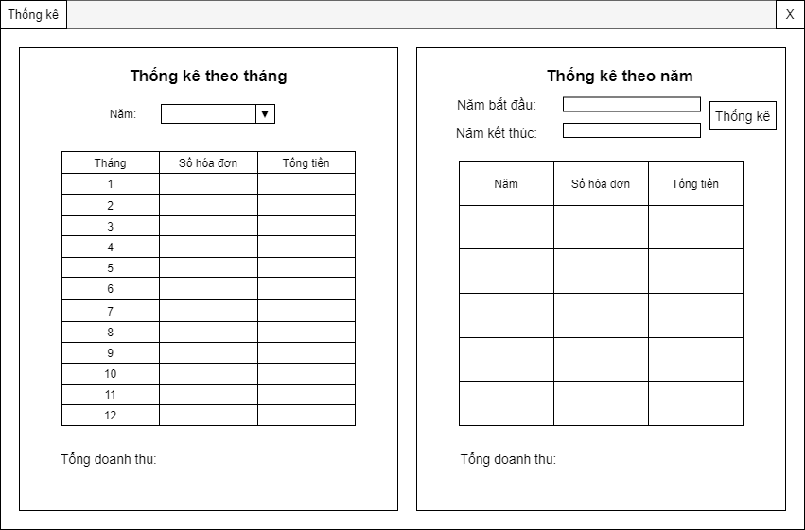

* + 1. **Giao diện quản lý nhân viên**

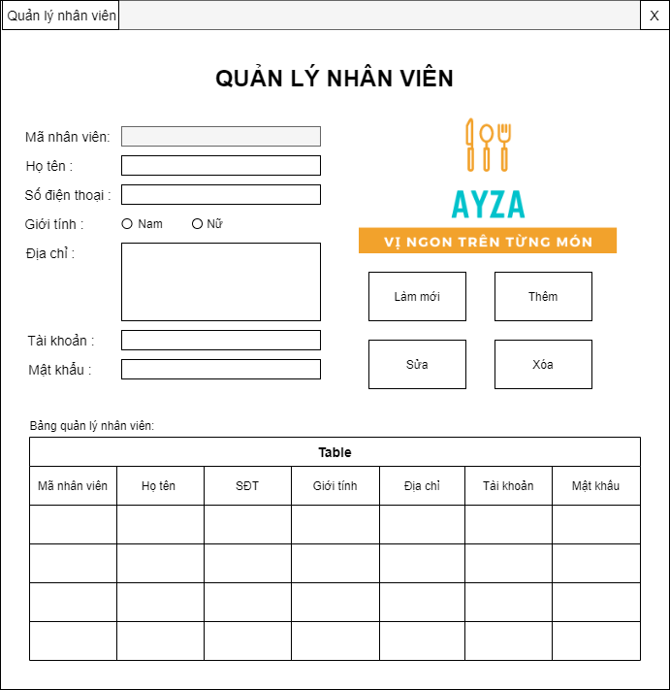

* + 1. **Giao diện quản lý khách hàng**

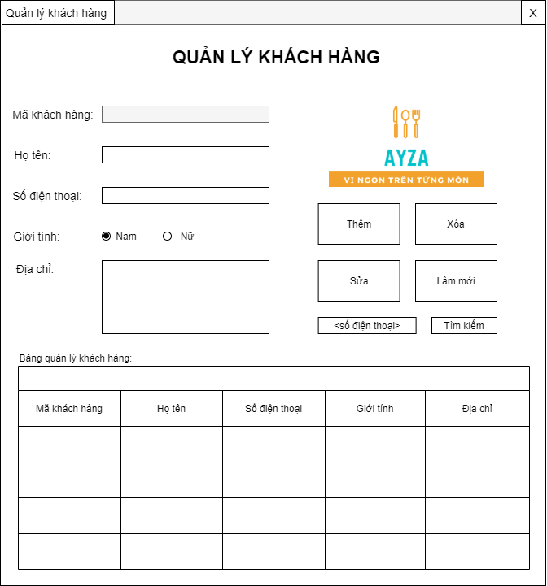

* 1. **Thiết kế giao diện**
     1. **Giao diện đăng nhập**

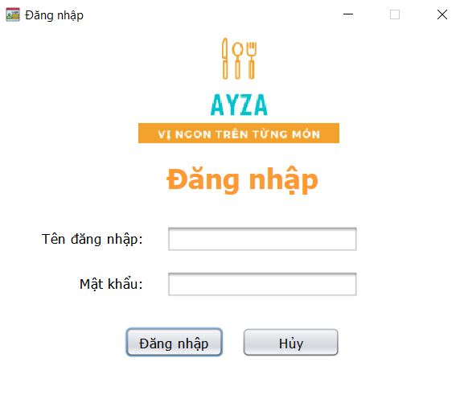

* + 1. **Giao diện đổi mật khẩu**

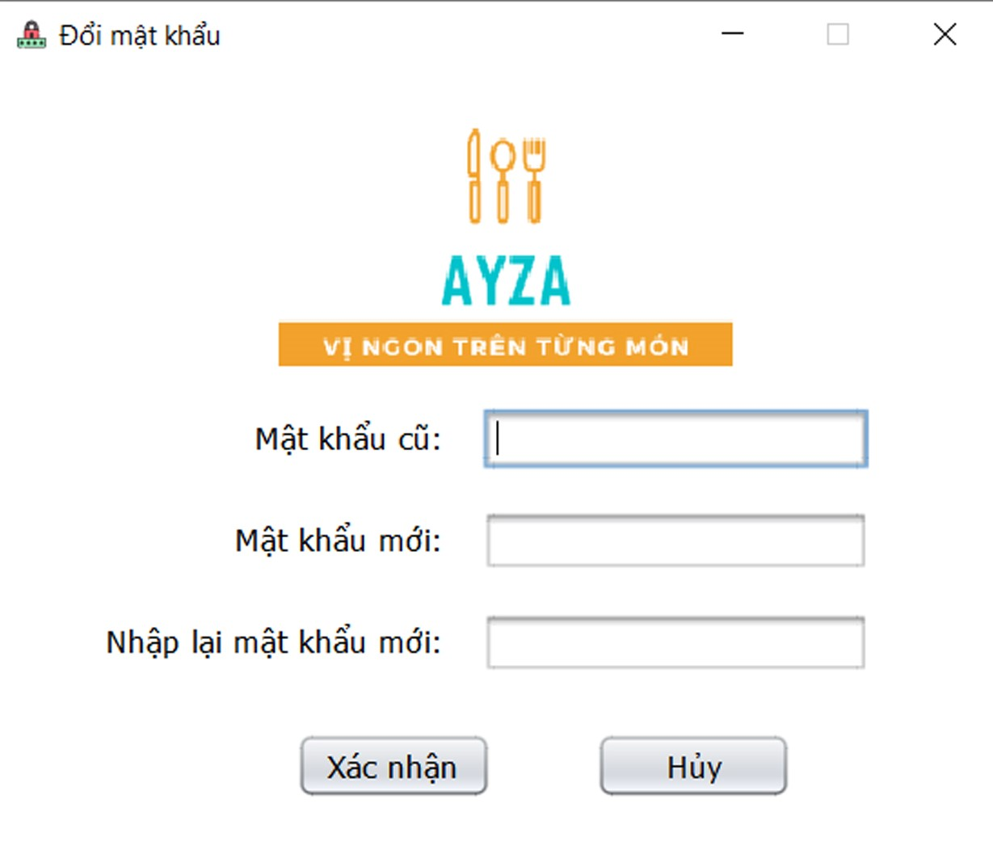

* + 1. **Giao diện form chính**

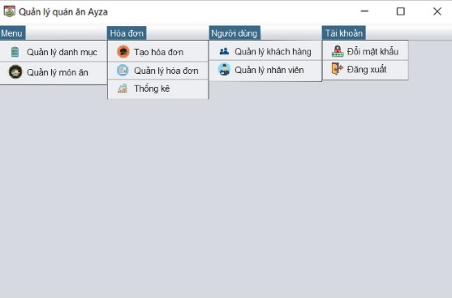

* + 1. **Giao diện quản lý danh mục**

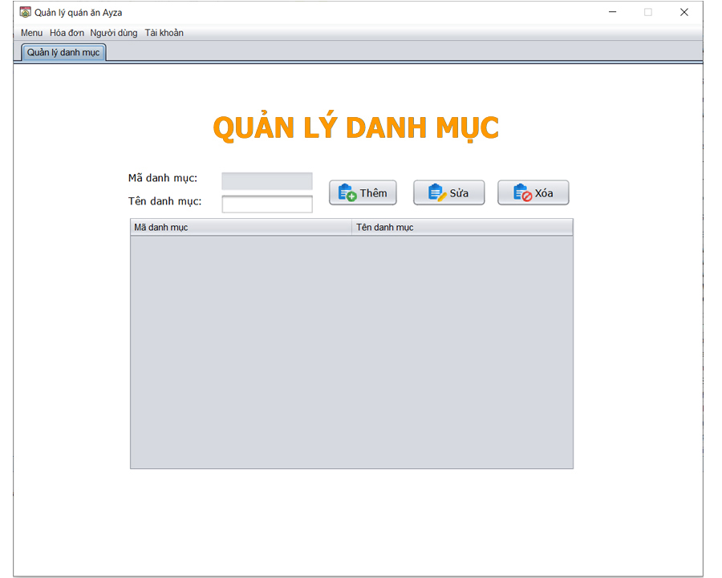

* + 1. **Giao diện quản lý món ăn**

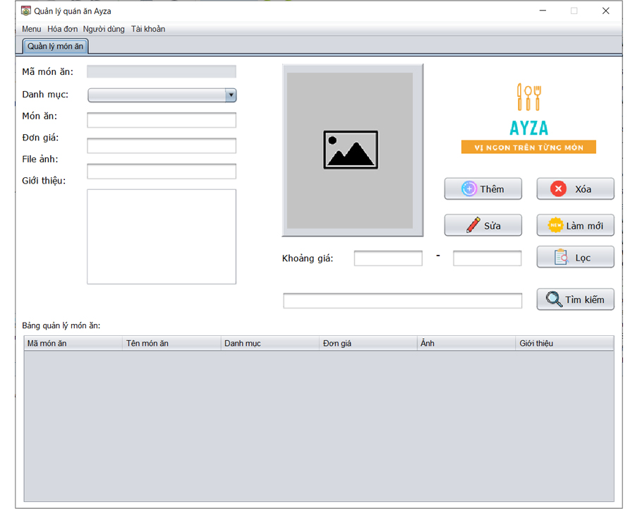

* + 1. **Giao diện bán hàng**

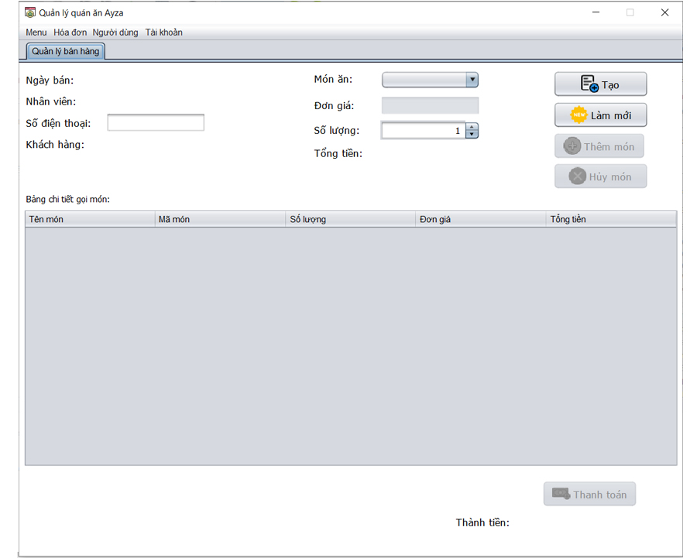

* + 1. **Giao diện quản lý hóa đơn**

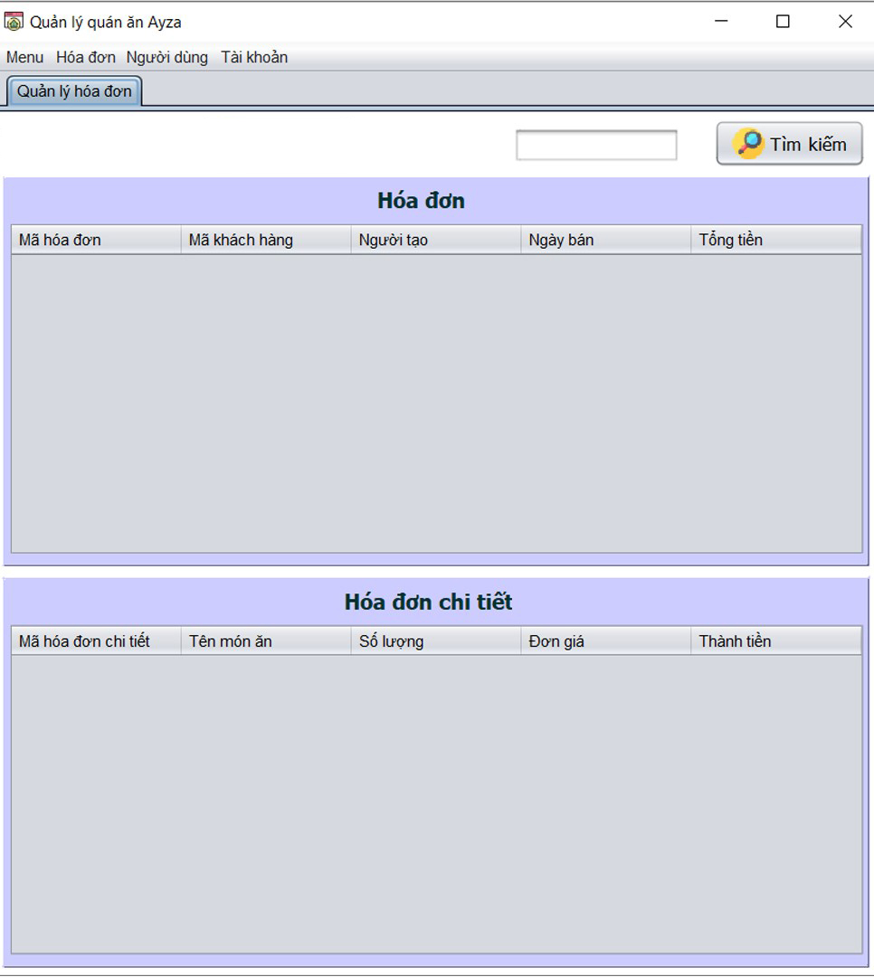

* + 1. **Giao diện thống kê**

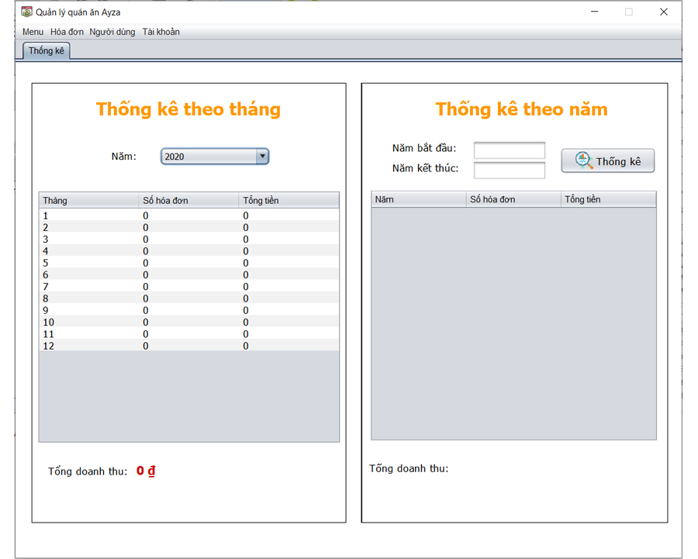

* + 1. **Giao diện quản lý nhân viên**

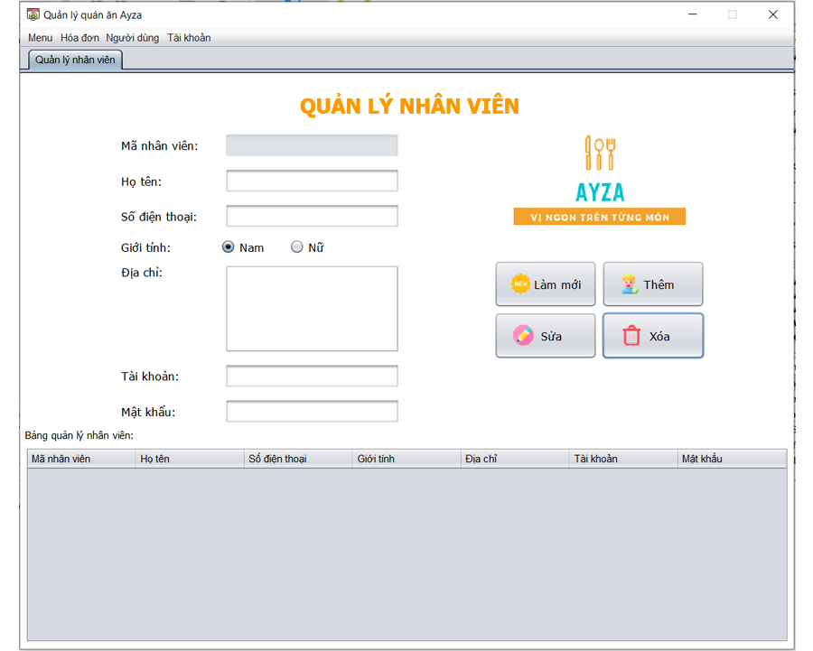

* + 1. **Giao diện quản lý khách hàng**

